
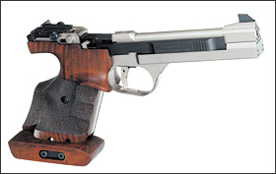

OLIČ
D
trelsko društvo
S

Območno združenje
veteranov vojne za Slovenijo Šoštanj
Občina Šoštanj
Strelsko društvo Dolič

P R I J A V N I C A
EKIP IN POSAMEZNIKOV ZA STRELSKO TEKMOVANJE
ZA 9. PREHODNI POKAL OZVVS ŠOŠTANJ TER ŠESTEGA MEMORIALA IVANA JUVANA ST. V STRELJANJU Z MK PUŠKO
NA RAZDALJI 70 M

Ekipa:

MK PUŠKA

1. STRELEC (PRIIMEK IN IME, NASLOV TER GSM ŠT.

TEKMOVALCA):……………………………………………………………………………………………

2. STRELEC (PRIIMEK IN IME, NASLOV TER GSM ŠT.

TEKMOVALCA):…………………………………………………………………………

3. STRELEC (PRIIMEK IN IME, NASLOV TER GSM ŠT.

TEKMOVALCA):…………………………………………………………………………

0. POSAMEZNIK (PRIIMEK IN IME, NASLOV TER GSM ŠT.

TEKMOVALCA):…………………………………………………………………………

Kraj in datum: ………………………… Podpis vodje ekipe: ……………………………

